06185 Anschlusswinkel für UA 50 Stahlblech, verzinkt

Protektorwerk Florenz Maisch

Eigenschaften

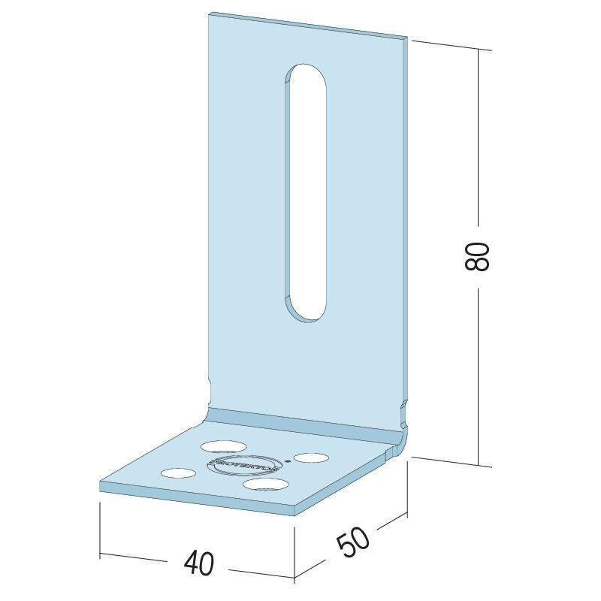

GTIN:

4012560824152

HAN:

111884

Farbton

silber

Oberfläche

verzinkt

Werkstoff

Stahl

Breite (mm)

40,00

Höhe (mm)

80,00

Länge (mm)

50,00

Stärke (mm)

2,00

Brandverhalten

A1